# KARTA PRACY NR 18A

JAK POWSTAŁ *MAZUREK DĄBROWSKIEGO*?

1. 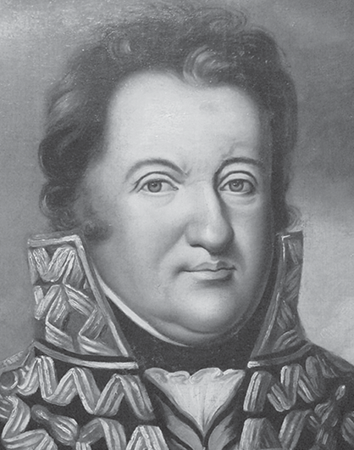Połącz każdą ilustrację z odpowiednim opisem.

Autor słów Mazurka Dąbrowskiego, pisarz i polityk.

Muzeum Wojska Polskiego

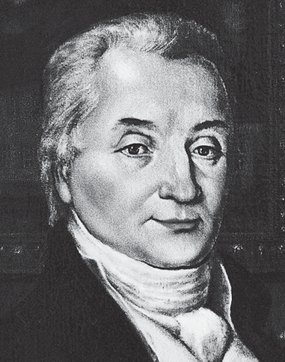Jan Henryk Dąbrowski, XVIII/XIX wiek

Generał, uczestnik powstania kościuszkowskiego. Główny twórca Legionów Polskich we Włoszech.

Zenon Zyburtowicz/EAST NEWS

Józef Wybicki, XVIII/XIX wiek

1. Podpisz podane daty na osi czasu.
   * 1797 r. – Józef Wybicki napisał słowa *Mazurka Dąbrowskiego*.
   * 1927 r. – *Mazurek Dąbrowskiego* stał się polskim hymnem państwowym.

|  |  |  |  |  |  |  |
| --- | --- | --- | --- | --- | --- | --- |
|  | | | | |  | |
|  | XVIII wiek | | XIX wiek | XX wiek | |  |
|  | |  | | | | |

1. Ułóż zdanie z podanych wyrazów.

i miały walczyć Legiony armią przeciwko razem z powstały Polskie francuską Austrii we Włoszech

........................................................................................................

........................................................................................................

........................................................................................................

# KARTA PRACY NR 18B

JAK POWSTAŁ *MAZUREK DĄBROWSKIEGO*?

1. Uzupełnij brakujące słowa w tekście *Mazurka Dąbrowskiego*.

Jeszcze Polska nie zginęła, Kiedy my ...................

Co nam obca przemoc wzięła, Szablą odbierzemy.

Ref. Marsz, marsz Dąbrowski,

Z ziemi włoskiej do ..................

Za twoim przewodem Złączym się z narodem.

Przejdziem Wisłę, przejdziem Wartę, Będziem ...................

Dał nam przykład Bonaparte, Jak zwyciężać mamy.

Ref. Marsz, marsz Dąbrowski… Jak Czarniecki do Poznania

Po szwedzkim zaborze,

Dla ojczyzny ...................

Wrócim się przez morze.

Ref. Marsz, marsz Dąbrowski… Już tam ojciec do swej ...................

Mówi zapłakany – Słuchaj jeno, pono nasi Biją w tarabany.

Ref. Marsz, marsz Dąbrowski…

1. Napisz, ile zwrotek ma polski hymn.

liczba zwrotek: .........